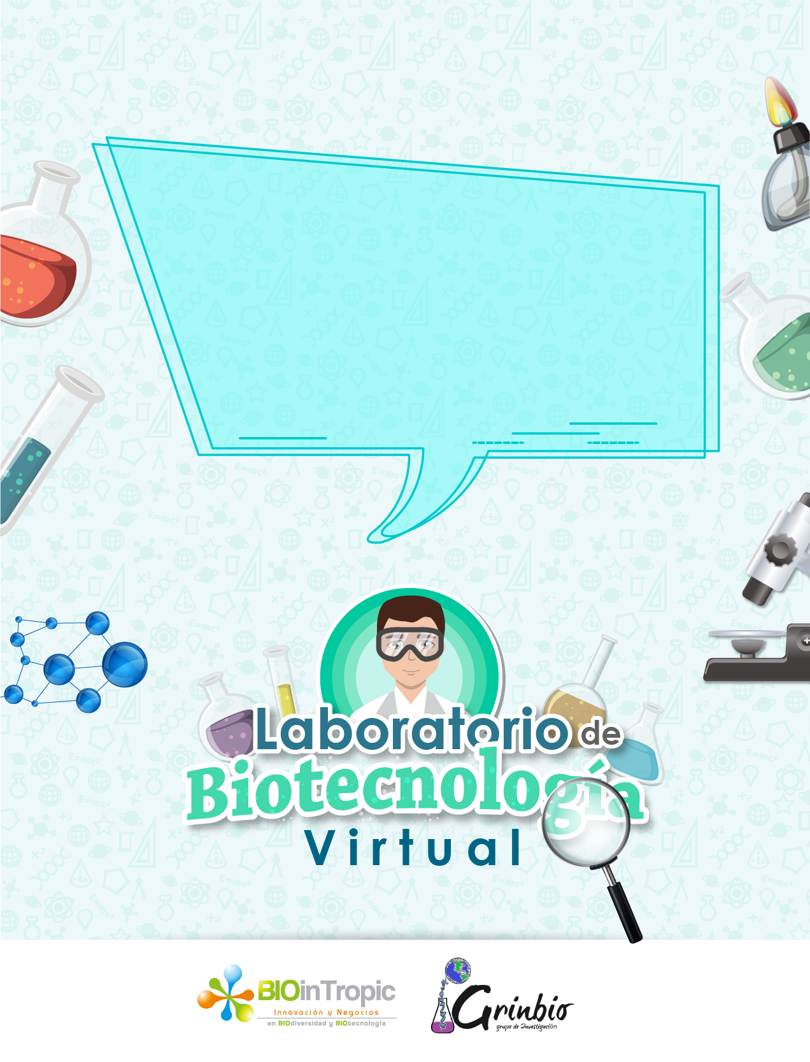

Modulo II: Establecimiento de cultivos vegetales in vitro

**Bienvenidos**

**Condiciones de cultivo**

CONTEXTUALIZACIÓN

Introducción

El cultivo *in vitro* de tejidos vegetales nos permite propagar y multiplicar plantas, sin importar las especies, sin embargo, hay algunos factores que están asociados a los procesos de crecimiento de las plantas, que se propagan o multiplican en el laboratorio o de manera in vitro. Estos factores o parámetros deben ser controlados para garantizar que las plantas crecerán en el laboratorio a condiciones parecidas a las del medio natural, evitando que se produzcan problemas de enanismo o se atrofien tejidos como las hojas, raíz y tallos. Para lograr este objetivo, describiremos las variables como la luminosidad, la humedad, el pH y la agitación. Variables que controlan los procesos celulares y el crecimiento y desarrollo de los tejidos de las plantas. Además nos enfocaremos en cómo estos factores afectan la respuesta de los tejidos a los estímulos o variaciones en el procesos de establecimiento de los cultivos in vitro en el laboratorio.

Objetivo

Identificar los factores que están asociados a los procesos de crecimiento de las plantas, que se propagan o multiplican en el laboratorio o de manera *in vitro.*

Contenido

1 Introducción

2 Condiciones de cultivo

3 Control de la temperatura para el crecimiento de las plantas en el laboratorio

4 Control de la luz o fotoperiodo para el crecimiento de las plantas en el laboratorio.

5 Control de la agitación de cultivos en medio LÍQUIDO en el laboratorio.

6 Resumen

ESQUEMA

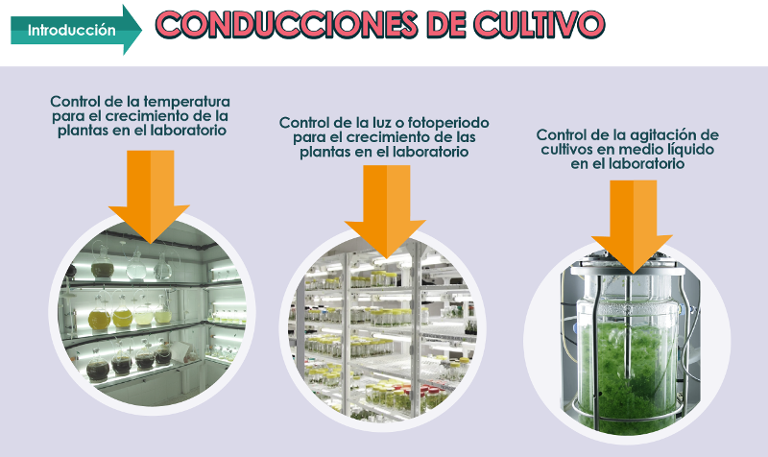

# Introducción

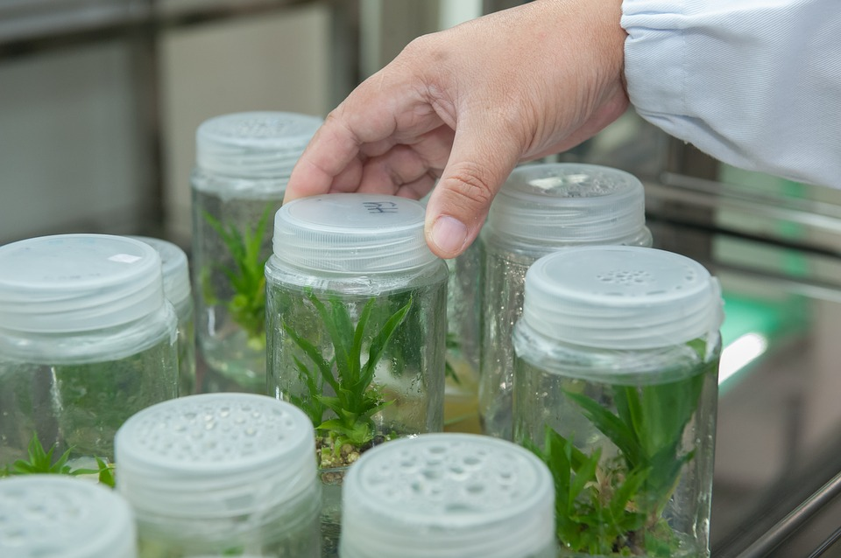

**Foto 1.**Plant Tissue Culture Facility, (2017)   
**Recuperado de:**[pixabay.com](https://pixabay.com/en/plant-tissue-culture-facility-2223464/%20), el 7 de junio de 2018.

El cultivo in vitro de tejidos vegetales, se basa en tomar una porción de planta que llamaremos explante, para sembrarla en un recipiente que contiene un medio de cultivo estéril con nutrientes y elementos necesarios para el crecimiento del explante, el cual puede ser cualquier parte de una planta como semillas, hojas, raíces y tallos.

El proceso de establecimiento de un cultivo in vitro de tejido vegetal en el laboratorio, requiere que se controlen ciertas condiciones como es el caso de la esterilidad en el laboratorio y otras variables que se pueden manejar por medio de equipos tecnológicos y controles. Estas variables como la luz, la temperatura, el pH y la agitación (en el caso de cultivos líquidos) son factores que pueden ser determinantes para obtener la respuesta deseada en función del crecimiento de la planta.

|  |
| --- |
|  |
| Estudiemos ahora la función de cada una de estas variables en el crecimiento y desarrollo de las plantas en el laboratorio, para planear las actividades a desarrollar previo y durante el cultivo de tejidos. |
|  |

# Condiciones de cultivo

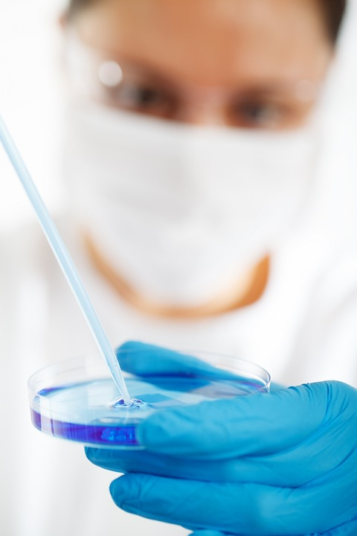

**Foto 2.**Biology research (2013)   
**Recuperado de:**[pixabay.com](https://pixabay.com/en/biology-research-laboratory-220005/), el 7 de junio de 2018.

Las condiciones de cultivo, son esos parámetros fisicoquímicos que se pueden controlar manual o automáticamente durante el proceso de crecimiento de los tejidos o explantes, en el laboratorio y que afectan la respuesta o el crecimiento de los mismos.

Actualmente, existen dispositivos que permiten controlar estas variables sin tener que hacer mucho esfuerzo. Por lo tanto, variables como el pH, la luz, la agitación y la temperatura, que generalmente están enfocadas a las necesidades de la planta que condicionan los experimentos, la producción y demás factores importantes del cultivo de tejido *in vitro*.

Aunque estas variables se pueden controlar con los dispositivos tecnológicos, es necesario que conozcamos las necesidades de las plantas o el sistema vegetal con el que trabajaremos. Necesidades tales como a que pH crece la planta o la especie con la que se trabajara, que temperatura es la más adecuada y las necesidades lumínicas, para así establecer los patrones de controles.

En la literatura pueden encontrase, algunas plantas que ya han sido estudiadas, de las que se sabe cuáles son sus necesidades y qué variables son más importantes de controlar durante el establecimiento y crecimiento en el laboratorio. Según esto, el control de dichas variables depende de la especie con la que se esté trabajando, esto con el objetivo de mantenerlas controladas dentro del laboratorio para simular el ambiente natural en el cual crecen los tejidos o las plantas.

|  |
| --- |
|  |
| En general todas las variables a controlar son importantes, sin embargo la temperatura es una de las más decisivas en los procesos metabólicos de las plantas, por ello es necesario que se establezcan unos valores óptimos de temperatura, para el crecimiento de las especies con las que se trabajaran y así garantizar el crecimiento y la respuesta deseada durante la investigación. |
|  |

# Control de la temperatura para el crecimiento de las plantas en el laboratorio

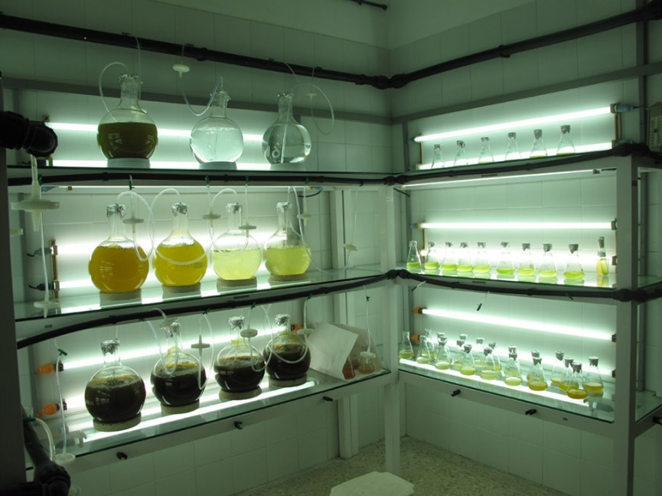

**Imagen 1.**Control de temperatura en el cultivo in vitro de algas.   
**Recuperado de:**[www.ieo.es:8080](http://www.ieo.es:8080/gl/web/vigo/plantas-de-cultivo;jsessionid=F069E10BEB4A12245707E3F8C2C64DC8?p_p_id=ieolistadosestructuramain_WAR_IEOListadoContenidosPorEstructuraportlet&p_p_lifec%20), el 17 de enero del 2018.

Todas las plantas tienen una temperatura o punto óptimo de temperatura para crecer y desarrollarse, en la naturaleza esta variable está relacionada o depende de la hora del día, del tiempo o época del año, por ejemplo, en lugares que tienen las cuatro estaciones la temperatura varía dependiendo si es primavera; verano; otoño e invierno. Diferente en países tropicales como Colombia que solo se tienen un tiempo seco y un tiempo lluvioso.

Por esta razón es importante controlar la temperatura en los cultivos in vitro de plantas, ya que, es claro que el ambiente de los laboratorios no necesariamente se ajusta a los requerimientos naturales de las plantas, por lo que debemos usar dispositivos para controlarlos y ajustarlos a los límites de tolerancia de las plantas o tejidos que queremos cultivar. Normalmente un aumento o disminución en la temperatura puede ocasionar que los cultivos se vean afectados en procesos vitales como el transporte y absorción de algunos nutrientes al interior de la planta y en los procesos fisiológicos de transpiración.

Para el control de la temperatura, en los laboratorios de cultivos in vitro se usan con frecuencia aires acondicionados, los cuales se mantienen dentro del rango de temperatura de 25-30 °C, para mantener diferentes cultivos, aunque, hay algunos cultivos que requieren temperaturas más bajas, de igual manera esta debe acondicionarse a las necesidades de cada cultivo.

|  |
| --- |
|  |
| Como mencionamos anteriormente, la exposición a la luz también influye en la temperatura ambiental del cultivo, por lo que es claro que una mayor exposición a la luz por parte de la planta generara un aumento en la temperatura y lo contrario una disminución. Aunque la luz no solo influye en la temperatura, sino que también, en la síntesis de diferentes metabolitos, en los procesos de floración de las plantas y en la eficiencia de la fotosíntesis. Por esta razón durante el desarrollo o crecimiento de las plantas en el laboratorio, la luz es otro de las variables de importancia a controlar. |
|  |

# Control de la luz o fotoperiodo para el crecimiento de las plantas en el laboratorio.

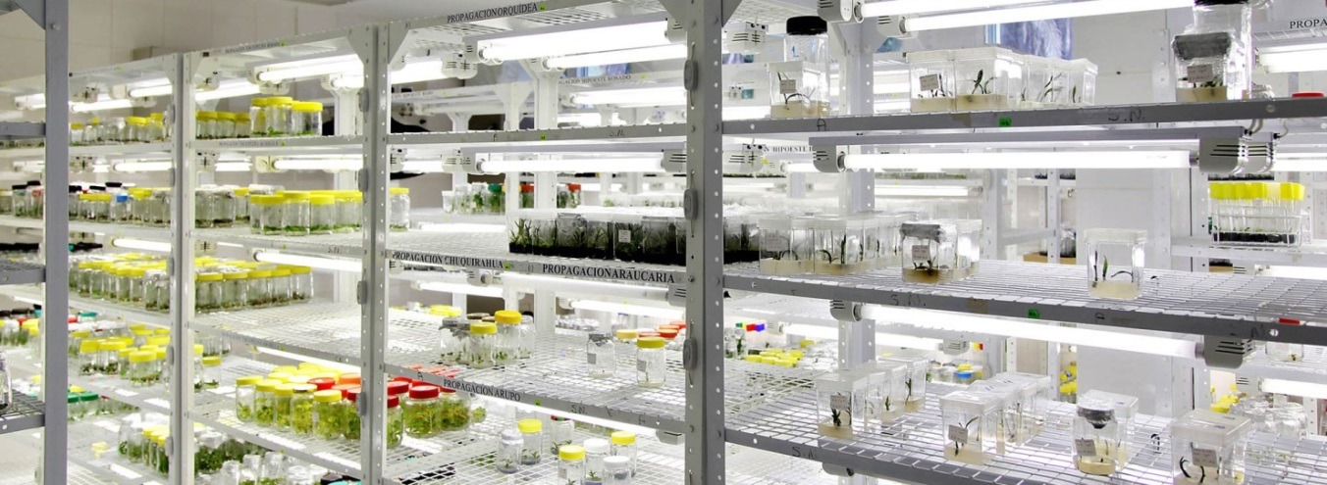

**Imagen 2.**Fotoperiodo en el laboratorio.   
**Recuperado de:**[agronomiasustentable.wordpress.com](https://agronomiasustentable.wordpress.com/2016/02/15/las-especies-forestales-amenazadas/%20), el 17 de enero del 2018.

La luz es un factor importante para que las plantas realicen los procesos de [fotosíntesis](http://dle.rae.es/?id=ILLkzUi), ya que estos organismos autótrofos sintetizan la mayoría de las moléculas necesarias para su crecimiento y desarrollo a partir de la luz. Por eso son importantes los parámetros de luminosidad como el tiempo de exposición o fotoperiodo y la calidad de luz que recibe la planta, que a su vez esta está asociada a la [longitud de la onda](http://dle.rae.es/?id=NbKfdrQ).

Por ejemplo, algunos cultivos tienen una mejor respuesta al crecimiento, al desarrollo e incluso a la producción cuando están expuestos a diferentes longitudes de onda o luces, esto lo podemos ver en cultivos de lechugas que expuestos a luz de color verde crecen mucho mas rápido y en un menor tiempo. Lo mismo sucede para plantas ornamentales o plantas con flores, que expuestas a luz roja o azul florecen en un menor tiempo. Esto se puede ver claramente en la imagen 4, donde se muestra la capacidad de absorción de las clorofilas a diferentes longitudes de ondas, lo que representa que algunas moléculas que están involucradas en ciertos procesos de la planta, como la floración o crecimiento son más afectivas cuando absorben una luz de color determinado.

Por eso para garantizar en el laboratorio una buena exposición de las plantas a la luz, se controla el tiempo y la longitud de onda que las plantas recibirán. Este tiempo de exposición o de permanencia de las plantas a la luz se llama fotoperíodo y garantizará la activación de la capacidad fotosintética de las plantas, para generar sus propias moléculas orgánicas. Este fotoperíodo en los laboratorios generalmente es de 16 horas luz y 8 horas oscuridad, claro, esto depende de la especio con la que se trabaje.

En cuanto a la longitud de onda o la calidad de luz que se usa en los laboratorios, esta es entre 400-700 nm que es el rango de la luz visible, en el cual los pigmentos de las plantas puede captar la luz, pero, esto depende de la especie con la que se trabaje y de los resultados que se desean obtener. Por ejemplo, los metabolitos de la raíz solo se producen en condiciones de oscuridad (sin ninguna exposición de luz), mientras que las hojas requieren de algunos estímulos luminosos especiales (longitudes de onda entre 450 y 600nm como se ve en la imagen 4).

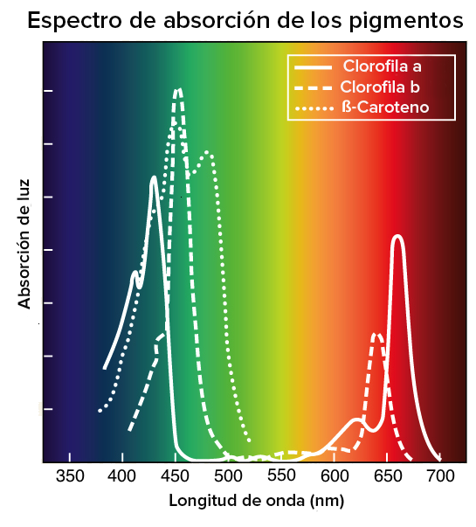

**Imagen 3.**Espectro de absorción de las diferentes clorofilas, en las plantas.  
**Recuperado de:**[www.researchgate.net](https://www.researchgate.net/figure/Figura-5-Espectro-de-absorcion-de-la-luz-de-las-clorofilas-a-y-b_fig3_281203990?_sg=fgTVvVJf7h8tO-blZAyX0u7xLqmcj3unGIlru6FyHjEnNxw5NiZLf7loes2NtzGydA3-waTKfM0qCkz0qbcSCA), el 28 de febrero del 2018.

Aunque, las plantas *in vitro* que se cultivan en el laboratorio, tienen menor necesidad de luz que las plantas que crecen en el campo o de forma natural, ya que los medios de cultivo que se les proporcionan tienen una fuente de carbono (azúcar), la cual le da a la planta gran cantidad de energía para su crecimiento y desarrollo, lo que disminuye la necesidad de hacer fotosíntesis.

En condiciones *in vitro*, la luz en exceso tiene un efecto negativo, porque se da una sobre producción de energía en la planta y esto afecta diferentes moléculas importantes para su metabolismo.

Además del crecimiento y desarrollo de las plantas para su propagación, también existen otros procesos en el laboratorio como lo son la formación de callos, recordemos que los callos son una masa de células sin diferenciarse o sin formar tejidos. Estos callos son empleados en la generación de cultivos de células en suspensión o células cultivadas en medio de cultivo líquidos, además que se usan para generar plantas a partir y la creación de semillas sintéticas. Para que se dé el crecimiento y desarrollo de los callos es necesario que se mantengan en la oscuridad.

Para controlar la exposición de luz de las plantas, en los laboratorios se usan controladores programables que son capaces de encender y apagar las luces en unos tiempos específicos programados con anterioridad. Esto permitirá controlar el fotoperíodo o los tiempos en los cuales las plantas estarán a la luz o a la oscuridad. Respecto a la calidad de la luz, la cual se determina por la longitud de onda, en la actualidad se usan luces o lámparas de luz LED para iluminar los cultivos, estas se pueden encontrar en una gran variedad para elegir y ensayar dependiendo las necesidades o los resultados deseados.

|  |  |
| --- | --- |
|  | **Es importante que recuerdes que** |
|  |
| El tipo de lámparas y la calidad de la luz dependen de las necesidades del cultivo y del presupuesto del laboratorio. |
|  |

|  |  |
| --- | --- |
|  | **Extendiendo el saber…** |
|  |
| **Recurso**:  [Video Cámara In Vitro Control de Humedad Temperatura y Luz](https://www.youtube.com/watch?v=ewZxkeUo6x8).  **Duración**: 1:26 (un minuto y veintiséis segundos)  **Actividad** **significativa**: observar este video e identificar los equipos y controles que se usan en laboratorios, para mantener las condiciones de cultivo. |
|  |

|  |
| --- |
|  |
| Hay otras variables que se controlan en el cultivo de tejidos in vitro y están más relacionadas con el cultivo de células en suspensión o callos cultivados en medio líquido, estos callos o células necesitan ser agitados para que puedan absorber de manera homogénea los nutrientes que proporciona el medio de cultivo. |
|  |

# Control de la agitación de cultivos en medio LÍQUIDO en el laboratorio.

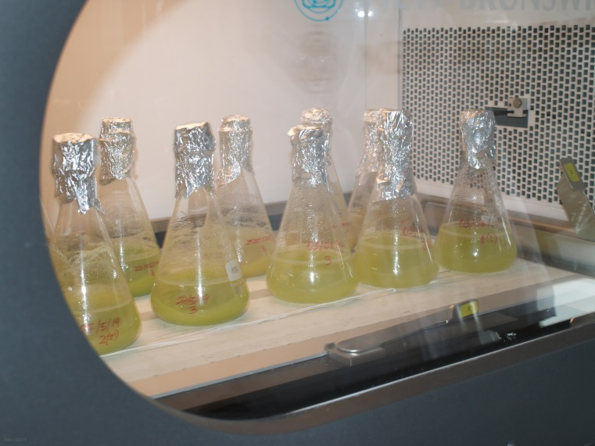

**Imagen 4.**Células cultivadas en medio líquido.   
**Recuperado de:**[www.dicyt.com](http://www.dicyt.com/viewNews.php?newsId=31158), el 17 de febrero del 2018.

La agitación, es un proceso en el cual las células o callos y plantas suspendidas o sembradas en medio de cultivo líquido se mantienen en movimiento, durante un tiempo determinado correspondiente a su crecimiento. Esta técnica de cultivo de células en medio líquido, generalmente se emplea para obtener metabolitos secundarios, que son usados en la creación de medicamentos, productos para el cuidado personal y productos agrícolas para el control de plagas.

Las plantas y células que crecen en este tipo de sistemas con medio líquido tienden a formar grupos o grumos de plantas y células, lo que dificulta la absorción de nutrientes, por lo que la agitación disgrega estos grupos haciendo más homogénea la trasferencia de nutrientes desde el medio de cultivo líquido a la planta o a la célula., Además mejora la transferencia de oxígeno.

La agitación se aplica más que todo a cultivo de células en suspensión, que son sembradas en recipientes como matraz Erlenmeyers o en recipientes tipo reactor como los de la imagen 5, ya que es frecuente que en este tipo de sistemas la absorción de nutrientes se vea limitada, además, si se tiene en cuenta que las células en suspensión no realizan el proceso de fotosíntesis por lo que la trasferencia de oxígeno y producción de energía se ve afectada, si no se realiza la agitación.

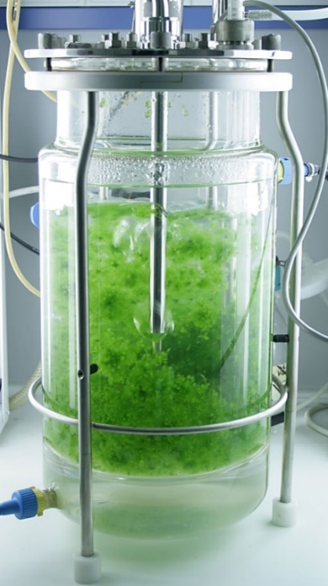

**Imagen 5.**Bioreactor.   
**Recuperado de:**[www.bioss.uni-freiburg.de](http://www.bioss.uni-freiburg.de/publications/2015/clonal-in-vitro-propagation-of-peat-mosses-sphagnum-l-as-novel-green-resources-for-basic-and-applied-research/%20), el 17 de febrero del 2018.

# Resumen

Durante el desarrollo de esta unidad se describieron las condiciones de cultivo que se pueden y deben controlar para el crecimiento y desarrollo *in vitro* de tejidos vegetales en el laboratorio. Condiciones como la luz, la temperatura y la agitación que afectan los procesos metabólicos de los tejidos de las plantas. Variables como la temperatura que condiciona la absorción de nutrientes y algunos procesos metabólicos, la luz que estimula la producción de moléculas y elementos necesarios para el crecimiento de la planta y por último la agitación como una medida para la trasferencia de nutrientes en sistemas de plantas y células cultivadas en medio de cultivo líquidos.

REFERENCIAS BIBLIOGRAFÍcAs

A.D:Krikorian. (1986). Medios de cultivo: Generalidades, composición y preparación. In Cultivo de tejidos en la agricultura (pp. 42–59). Retrieved from [exa.unne.edu.ar](http://exa.unne.edu.ar/biologia/fisiologia.vegetal/Cultivo%20de%20Tejidos%20en%20la%20Agricultura/capitulo3_parte1.pdf)

Dilworth, L. L., Riley, C. K., & Stennett, D. K. (2017). Chapter 5 – Plant Constituents: Carbohydrates, Oils, Resins, Balsams, and Plant Hormones. In Pharmacognosy (pp. 61–80). [doi.org](https://doi.org/10.1016/B978-0-12-802104-0.00005-6)

Hormones, P., & Molecules, S. (2007). Plant Hormones and Other. Structure.

Prieto E, H., Jordan Z., M., Barrueto L., P., Cordeiro R., M. C., & Durzan J., D. (2005). Biotecnología Vegetal. Santiago de Chile.

Robert, D., & Francis, W. (1983). Plant Physiology: General Features of Plant Hormones, their Analysis, and Quantitation (pp. 141–153). California: Wadsworth Publishing Company.

Roca, William M.; Mroginski, L. A. (1993).Cultivo de tejidos en Argicultura. Fundamentos y Aplicaciones., 970.

Salisbury, F. (1994).Fisiología vegetal (Editorial). Mexico.

Sharry, S. E., Adema, M., & Abedini, W. (2015).Plantas de probeta. Retrieved from [sedici.unlp.edu.ar](http://sedici.unlp.edu.ar/handle/10915/46738)

Tanimoto, E. (2005). Regulation of Root Growth by Plant Hormones Roles for Auxin and Gibberellin. Plant Sciences, 24, 249–265.

CRÉDITOS

El Objeto Virtual de Aprendizaje **Condiciones de cultivo,** es propiedad de la Universidad de Medellín, el contenido, diseño gráfico y demás material didáctico, están protegidos por las leyes que rigen la propiedad intelectual.

Para utilizar todo o parte de este material debe contar con autorización expresa.

**Derechos reservados ®**

|  |  |  |  |
| --- | --- | --- | --- |
| EXPERTO TEMÁTICO  Natalia Andrea González Puerta  Luis Carlos Villegas Rodríguez | PAR EVALUADOR  Liliana Botero Botero | | GESTOR PEDAGÓGICO VIRTUAL  Carolina Llanos Tobón |
| GESTOR DE RECURSOS EDUCATIVOS DIGITALES  Sebastián Paniagua Isaza | GESTOR DIGITAL Y MULTIMEDIA  Santiago Hernández Restrepo  Sergio Yepes Peña | | GESTOR DE CONTENIDOS VIRTUALES  Sebastián Paniagua Isaza  Leidy Cristina Madrigal Arrieta |
| GESTOR DE CALIDAD VIRTUAL  Daniel Jaramillo | MEDIADOR DE EDUCACIÓN VIRTUAL  Carolina Llanos Tobón | | MEDIADOR DE TIC  Jennifer Ospina Ramírez |
| LÍDER DE EDUCACIÓN VIRTUAL Y TIC  Sandra Isabel Arango Vásquez | | |  |
| **Asesoría técnica y pedagógica** | | Junio de 2018  Obra publicada bajo licencia:  Creative Commons Atribución-Compartir Igual 4.0 Internacional | |